BONNET Corentin 3A INFO

MANG Quentin

***SECTION 4- PARTIE 4***

**Exemple 1 :**

Voici ce qui se passe lorsqu’on essaye de faire conduire un véhicule à une personne dont elle ne possède pas le permis :

Voici le code du trigger :

BEGIN

DECLARE

nb INTEGER ;

SELECT

COUNT(*)

INTO nb

FROM

possede

WHERE

n°personne = NEW.n°personne AND n°permis =(

SELECT

n°permis

FROM

vehicule

WHERE

n°vehicule = NEW.n°vehicule

) ; IF(nb = 0) THEN SIGNAL SQLSTATE "45000"

SET MESSAGE_TEXT

= "mauvais permis" ;

END IF ;

END

**Exemple 2-3 :**

Augmentation des prix :

Code du trigger :

DELIMITER

|

CREATE TRIGGER insLigne AFTER INSERT ON

ligne FOR EACH ROW

BEGIN

UPDATE

facture

SET

total = total +(

(

SELECT

prix

FROM

article

WHERE

idArticle = NEW.idArticle

) * NEW.qte

)

WHERE

idFacture = NEW.idFacture ;

END ;

Diminution des prix :

Code du trigger :

DELIMITER

|

CREATE TRIGGER deleLigne AFTER DELETE

ON

ligne FOR EACH ROW

BEGIN

UPDATE

facture

SET

total = total -(

(

SELECT

prix

FROM

article

WHERE

idArticle = OLD.idArticle

) * OLD.qte

)

WHERE

idFacture = OLD.idFacture ;

END ;

Capture d’écran :

Voici l’état de la table facture avant le début du test :

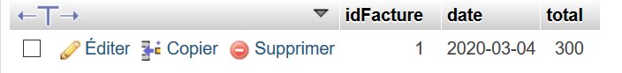

Etat de la table facture après l’ajout de 3 portes coutant 100 € pièces  :

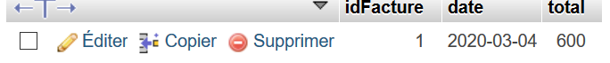

Etat de la table facture après suppression de la ligne ajoutée au-dessus :



**Implémentation du MCD :**

Voici ce qui se passe lorsqu’on essaye de commander un article en quantité trop importante par rapport au stock disponible :

Voici ce qui se passe lorsqu’on essaye d’ajouter une pièce détaché alors que c’est déjà un consommable :

Voici ce qui se passe lorsqu’on essaye d’ajouter un consommable alors que c’est déjà une pièce détachée :